Chapitre 1
Mon espace proche
Territoire et paysages

Comment s’organise l’espace dans lequel nous vivons ?
Quels sont les de notre commune ?

I – Saint-Brice et ses .
Décrire le entre le collège et la zone des « Perruches » (Carrefour) :
- Noms des rues
- Points .
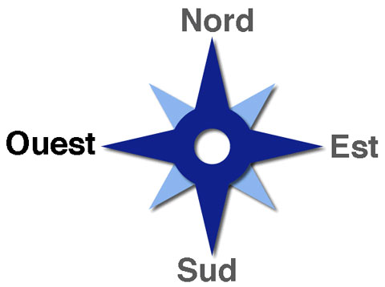

Mon espace proche est le dans lequel nous vivons.
Il est composé des lieux que nous fréquentons régulièrement (collège, supermarché).
Chacun perçoit différemment cet .
Saint-Brice est une petite commun e d’environ 13 000 habitants. La commune est la plus petite unité administrativ e en France.
Dans cette commune, on trouve des espace s forestiers, urbai ns et agricoles.
Saint-Brice est située dans la région Î le-de-France, au Nord de Paris, dans le département du V al d’Oise.
Les communes li mitrophes sont : Ecouen, S arcelles, Groslay,
M o ntmorency et Piscop.

paysages | environs | cardinaux | Montmorency | trajet
territoire | commune | administrative | limitrophes | espace
espaces | Île-de-France | Val d’Oise | Sarcelles | urbains

II – La France dans le monde
Mon t erritoire appartient à un p ays, la France, qui se situe elle-même dans un es pace plus grand, l ’Europe, située dans l’hémisphè re Nord.
La France est bordée par des mers (la M anche au Nord, la M éditerranée au Sud) et un océan (l’Atl antique).
Elle possède des fro ntières avec 6 pays : la Belgique, le Luxe mbourg, l’Allemagne, la Suis se, l’Italie et l’ Esp agne.

l’Europe | territoire | espace | l’hémisphère | pays
frontières | Manche | l’Atlantique | Luxembourg | Méditerranée
 | Suisse | Espagne

